МИНИСТЕРСТВО НАУКИ И ВЫСШЕГО ОБРАЗОВАНИЯ РОССИЙСКОЙ ФЕДЕРАЦИИ

ФЕДЕРАЛЬНОЕ ГОСУДАРСТВЕННОЕ АВТОНОМНОЕ ОБРАЗОВАТЕЛЬНОЕ УЧРЕЖДЕНИЕ ВЫСШЕГО ОБРАЗОВАНИЯ

«Санкт-Петербургский национальный исследовательский университет информационных технологий, механики и оптики»

Мегафакультет трансляционных информационных технологий

Факультет информационных технологий и программирования

**Лабораторная работа №04**

**По дисциплине «Управление SQL сервером»**

**Разграничение доступа к папкам, файлам и к разделам реестра в операционных системах Windows.**

Выполнил студент

группы № М34081

Зайцев Артем Павлович

Проверил:

Едрец Илья Григорьевич

*САНКТ-ПЕТЕРБУРГ*

*2023*

1. Создать небольшую базу данных, две-три таблицы со связями, и минимум одну хранимую процедуру.

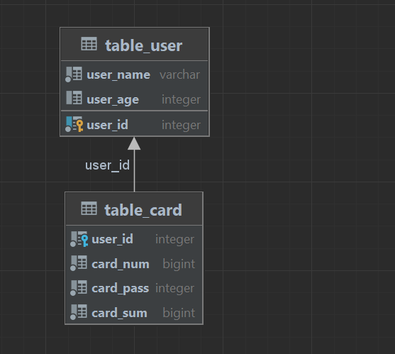

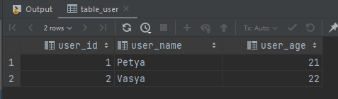

Процедура:

Перевод средств с одного счета на другой:

1. Создать скрипт создания пользователя базы данных, с учетом различных вариантов входа (полная проверка работоспособности скрипта возможна только на локальных, пользовательских серверах). Скриптов должно быть минимум два, для пользователя с проверкой подлинности на уровни сервера БД, и на уровне ОС. Дать объяснение созданному скрипту, дать пояснение об особенностях работы созданных пользователей.

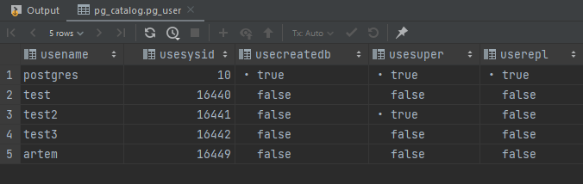

Подключение на уровне БД зайдем в pg_hba.conf и добавим проверку md5:

Создадим второго user:

Добавим проверка на уровне ОС:

3. Создать пользователей, аналогичных заданию 2, с помощью среды SQL Server Management Studio.

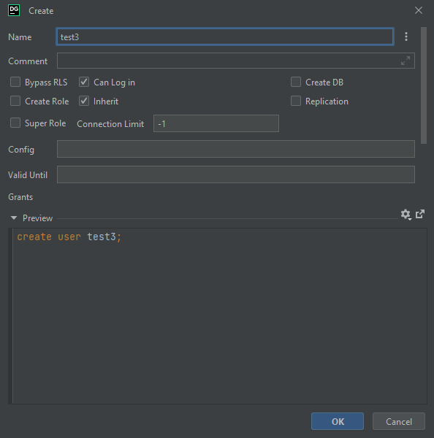

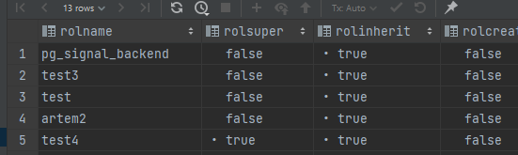

1. Создать скрипт создания имени входа. Обратить внимание, и дать подробное объяснение понятию роли сервера и сопоставленные пользователи. Создать минимум два скрипта для различных входов с различными ролями, и сопоставленными пользователями.



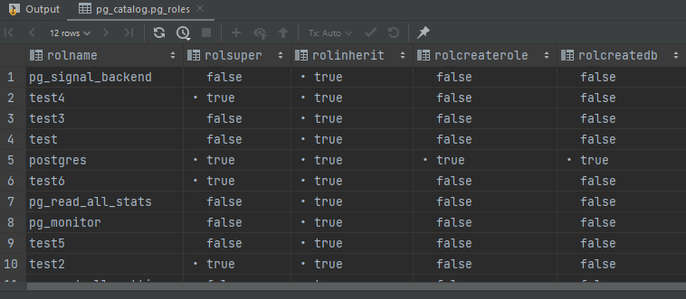

1. В созданной в задании 1 БД предоставьте разрешение на объект созданным пользователям (GRANT). Создайте разрешения на полный доступ, а так же отдельные разрешения для таблиц и для хранимой процедуры.

